**19-րդ շաբաթ**

**Ամսաթիվ՝** —————————

**Կրթական հարթակ՝ 1-ին**

**ՈՒսուցիչ՝** —————————————————

**Դասագիրք՝ «Այբբենարան», Անժել Քյուրքչյան**

1. **Հայոց լեզու**

* Սովորել՛ևգրե՛լ **Ոո** և **Բբ** տառերը
* Կրկնե՛լԱա***,*** Ուու***,*** Իի***,*** Սս***,*** Րր***,*** Տտ***,*** Նն***,*** Կկ***,*** Պպ***,*** Մմ**,** Շշ**,** Լլ**,** Էէ**,** Օօ**,** Ըը**,** Հհ**,** Յյ**,** Զզ**,**Վվ**,**Ռռ**,** Ղղ**,** Խխ**,** Ցց, Ժժ, Եետառերը

1. **Բանավոր ունակությունների զարգացում**

* Սովորել՛դասագրքի **76 -78** էջերինորբառերը
* Վարժկարդալևկարողանալպատմել **76** էջի **«**Ոզնին**»** դասանյութը
* Կազմե՛լ բառեր նշված տառերով(բանավոր): խոր, նոր, լոր ….

1. Բառագիտություն **–** Բանավորսովորելհետևյալբառերիբացատրությունները

Լոր *-* թռչուն*, quail*

Հոր *-* փոս

Հոտ - |-բուրմունք, ||-կենդանիների խումբ

Վազ *-* խաղողենի

Ողկույզ *-* ճութ

Բազե *-* թռչուն*, hawk*

1. **Գրավոր ունակությունների զարգացում**

* Արտագրե՛լ **«**Պստլիկ բալերը**»** դասանյութը:
* Գրե՛լ մեկական էջ Ոո և Բբ տառերը։

1. **Մշակույթ -** ՀամոՍահյան **-** Մեր Լեզուն (վերջին երկու քառատողը սովորել անգիր) նութը նախորդ դասի թղթապանակում
2. 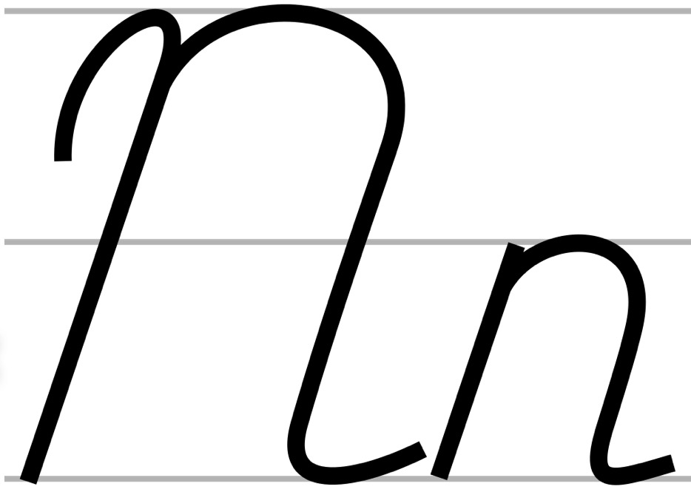
3. 